福島民報（第31面）
2014年10月17日（金）
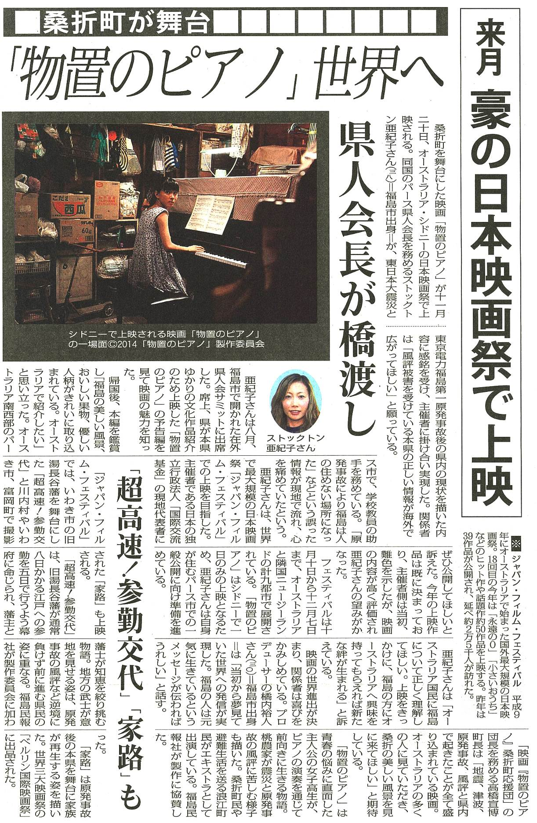

福島民友（第15面）
2014年10月17日（金）

